**闲鱼项目怎么玩：**

闲鱼的玩法主要分为两种：第一种是比较常规的，在上面通过卖产品赚钱；

第二种是把闲鱼作为引流的渠道，然后引流到微信上，再通过后端进行多级变现，你可以在微信上卖产品、卖课程、做社群等等。

这里我们首先来说下怎么通过卖产品来赚钱，想要零成本做的话，当然是做无货源店铺了。

这闲鱼无货源是怎么操作的？ 这段时间啊专门研究了一些同行，大致有两种操作模式，下面慢慢跟大家分享下，这个项目对互联网不懂得新手小白也能轻松上手。

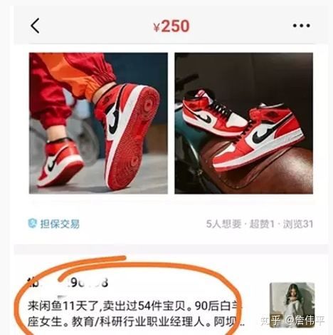

**这是我找的一个店铺，他入驻11天，就卖出了54件产品。** 他这卖的是耐克高仿鞋，这个产品售价是250元，大家看图就能看出来，是国际知名品牌，至于250元能不能买到正品，大家心里都有数，而我又顺藤摸瓜，找到了这个产品的上游货源，拿货价大概在150元左右，正宗的莆田货，莆田的鞋子高仿品牌货，那是全国出了名的，据说全世界每卖出三双耐克鞋，其中就有一双是莆田产的。所以这利润在100元左右，11天赚了5400元，这个利润应该还是很可观的。除了莆田那边拿货，这里给你们一个很少有人知道的网站：世界工厂网：[https://chanpin.gongchang.com/search.php?kw=%E8%80%90%E5%85%8B%E9%9E%8B](http://link.zhihu.com/?target=https%3A//chanpin.gongchang.com/search.php%3Fkw%3D%25E8%2580%2590%25E5%2585%258B%25E9%259E%258B)

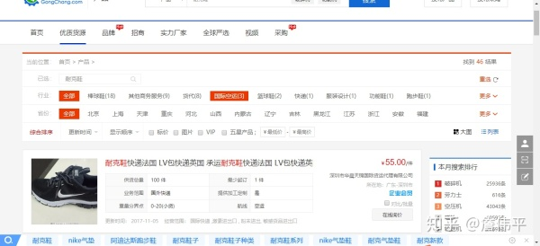

在我们圈内有这样一句话：小孩子买东西上淘宝，大人上阿里巴巴，老板上世界工厂网。

你们就知道这世界工厂网的厉害了吧，很多你们在阿里巴巴找不到的货源，在这上面都能找到。 这是其中一种玩法，就是卖单一产品，可以是仿品，也可以是其它什么A货啥的，只要你能找到低价货源，那直接借用别人的图，然后在闲鱼上上架就行了。

谁的朋友圈没有几个卖鞋的呢，以前你不喜欢别人的广告，屏蔽了别人的朋友圈，现在是时候派上用场了。

当然除了鞋子，我后面会详细分享有哪些产品属于销量高，利润大的，卖就卖这种产品才能够多赚些钱，做生意就要做暴利的，越暴力越好卖，因为越暴力你的激情才会越大，做起来也会越轻松，而且你中间的利润高，还可以找人合作，让别人给你代销。

反正有人在你闲鱼下单，直接找别人一件代发就可以了。把上面一件代发的厂家谈好就行，记得让他们按照你的意思填写快递单。

还有一种玩法，那就是上架淘宝，拼多多等平台的产品，直接加价出售。

赚差价，差价哪里来，大家都知道，拼多多上很多低价产品，9.9的鞋，你弄过来，直接卖19.9也是可以的。其它产品也是一样，自行加价就行。还可以利用淘宝客赚取佣金。 至于，图片，详情，直接复制别人的就行。 别人在你闲鱼下单，你在去拼多多下单发给买家。

这里有个“借”的思维和你强调下，要知道这社会你只要有了一颗赚钱的头脑，那么其他的一切的东西都可以通过借来完成。

你没钱可以借钱，你没货源可以借货源，你在闲鱼上没有产品图片，产品说明，成交话术等，都可以直接找到你的同行，把它的图片、产品说明、成交话术直接借鉴过来。

咱们啊要学刘备借荆州，有借无还，更何况咱们借的东西，又不会损害到谁，因此说你缺什么都去找同行借，他们有的，都是你的。

做任何生意都是这样，不要想我没钱，就创不了业，我没货源就卖不了东西，我没员工就没人替我去销售，只要你有了一颗赚钱的脑子，那么都可以去进行整合过来。

**以上就是目前常用的两种玩法**

1，找微商低价货源，或者去世界工厂网上找一件代发的，直接上架，让别人一件代发，货源一定要找靠谱的，最简单的方式是买一双回来用一下就知道了，不好用的话大不了退回去，即使退不回去也就百来块钱。

2，直接上架拼多多、淘宝的低价产品，上架到店铺，有人下单直接拼多多或淘宝上下单发货。 目前闲鱼一个号也就只能上50个产品，所以人工完全可以操作起来，你一个人就够了，哪需要什么设计、客服等等。

并且闲鱼上没有好评，也不看店铺信誉，最重要的是流量还大，你去闲鱼上看看那些商品的销量就知道了，贪便宜是人的普遍心理。

这里还有个最大的一个优势，在于自带的担保交易，解决了信任问题，交易阻力就少了90%



**这里我们再来详细说一下操作这个项目，需要准备些什么？**

1，第一个是账号，普通的淘宝账号就可以，手机直接下载闲鱼，用你的淘宝账号登陆就行，建议至少操作3个账号以上，因为一个账号只能上50个产品，账号越多，机会越多。

账号怎么来？用家人，朋友的身份证注册就行。你闲鱼店铺当然是越多越好，初期的话先做一个闲鱼店看看效果，然后不断的优化。

2，工具，一部手机即可，不需要电脑，闲鱼没有电脑版，都是手机版的。如果是多账号店群操作，建议你采用多个手机，争取一机一号一店。

3，货源，可以找微商货源，世界工厂网，也可以上拼多多、淘宝等特价产品。 如果你是一个人的话，3个号，就足够你操作的了，还可以带着家人朋友一起玩，因为这开店比淘宝都简单多了。



**这里再强调下关于一些细节和注意事项**

1，标题一定要写满30个字。流量来自于搜索，大词靠前，长尾词靠后，因为闲鱼上的用户都是用关键词来搜索你的，如果你不了解的话，同行的名字模仿结合下就可以用了。 2，芝麻分越高越好，因为芝麻分越高，权重越大。 3，及时擦亮宝贝，别上新一次之后，就不再管它了。 4，对于没有浏览量的产品，不要删除，多编辑几次重新发布，如果一直没浏览，再删除。编辑的时候要改标题，以免平台检测到你重复发布。 5，多加入鱼塘，尤其是目标客户的鱼塘，假如你卖的是化妆品、包包，当然是多加入一些学生群、宝妈群了。 6，一定要找那些高性价比的产品，因为愿意买二手产品的人，都是奔着这个目的来的。

**这里面操作很简单，就是批量上新+坚持，任何生意都是这样，不可能马上能赚到钱，都是坚持的。**

**三天打鱼两天晒网的，建议回去好好上班，在公司摸摸鱼就好了，每个月拿着吃不饱饿不死的底薪，当你每天不是被闹钟叫醒，而是被梦想叫醒的时候，那你就成功了。**

如果你想着发布个一个两个产品，发布个一天两天就能出单的话，我的建议是别做了，成功没有速成，淘宝也不是你家的，不可能你一发布产品就给你流量，都是需要慢慢积累的。

如果抱着犹豫不决的心态，也基本上不会成功，只有有一定的自信，以及自己相信自己能行、能做好的心态，才能最终成功。

做事果断的人运气基本上都不会太差。

一个事情能成功，大多数情况下是因为你相信它能成功，如果一开始就抱着犹豫不决的态度，很遗憾，这事十有八九成不了。

**四字秘诀：批量+坚持。**

这个项目基本上也就是别人收1000多学费教的内容，前两天就有个人在我朋友圈下面评论：这样一个闲鱼项目，他花了700多块钱，而且别人就扔给他一个资料，都不直播讲解的，这个项目我已经说的非常详细了，如果还看不懂的话，建议多回头多听几遍！

上面一直谈的是闲鱼卖产品赚钱，那接下来我们再分享下闲鱼如何作为引流的渠道，这上面流量很大，而且是通过搜索关键词过来的，因此用户都非常的精准。

如何通过闲鱼来引流？

其他的做法都一样，只不过把产品换成虚拟产品，例如课程、软件等，你就设置个1块钱，或者是1毛钱也行，等别人购买的时候，他会私聊你，然后你告诉他加你微信，或者在产品描述中，隐晦的告诉他加微信免费送，然后把这个课程送给他。

举例：你是做宝妈生意的，在微信上卖奶粉，那么你引流的目的就是在闲鱼上，引流宝妈的客户到微信上面来。

怎么引流？通过送亲子教育课程，或者是儿童相关的电子教材，对于你来说这是零成本，但对于宝妈来说这个价值很高，因此电子书、音频、视频等等，是你的首选引流产品。

至于如何找，如何上架，最简单的还是找到同行，把同行的图片、介绍那些直接复制粘贴过来，标题改改就行了。

有人过来询问，这里你千万要注意了，别直接发：微信多少多少，分分钟被平台检测出来了。

这里我测试总结了一个好方法：你把微信两个字弄成谐音：徽星，然后这两个字分开发，先发个徽过去，在发星过去，再发一串微信号数字过去，这样就比较安全了，如果有同学有更好的方法，那么欢迎随时分享下你的经验。

关于上面卖产品的，其实还有个赚钱套路：就是产品标价免费送，然后设置个12元邮费，这里你懂了吧，实际上你赚的是邮费钱。

别看不起这个邮费啊，你去拼多多上面看看，很多9.9元包邮的产品。这里就是薄利多销嘛，反正也不用你发货。只要量大，照样也能赚不少钱。